Міністерство освіти і науки України

Національний технічний університет

«Харківський політехнічний інститут»

Катедра комп’ютерної математики і аналізу даних

**Технологія великих даних**

Звiт до лабораторної роботи

**Persistent layer design**

**Виконав:**

ст. гр. КН–120                                                Р. Б. Питляр

НТУ «ХПІ»

Харків 2022

**Зміст**

**1. Мета роботи 3**

**2. План роботи 3**

**3. Виконання лабораторної роботи 4**

**4. Висновки 7**

1. **Мета роботи**

Отримання практичних вмінь з розробки та реалізації ER «сутність — зв'язок» діаграм.

1. **План роботи**
2. Ознайомитися з даними й підготувати структуру діаграми за посиланням <https://www.kaggle.com/usdot/flight-delays?select=flights.csv>.
3. Реалізувати ER «сутність — зв'язок» діаграму на датасеті за посиланняи.
4. **Виконання лабораторної роботи**

Ознайомившись з даними й підготувавши структуру діаграми за посиланням, реалізуємо ER діаграму за допомогою сервісу draw.io (рис. 1).

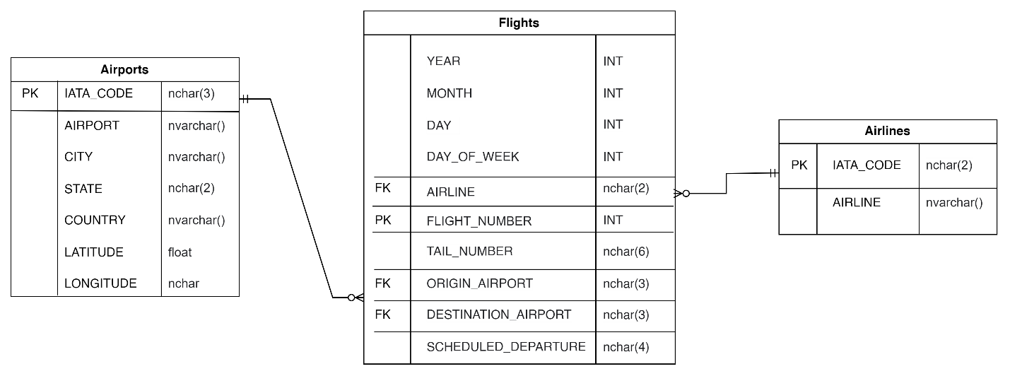

Рис. 1 ER діаграма

Зазначені зв’язки:  
Розглянемо зв’язок між таблицями Airports та Flights. Відомо, що для кожного польоту має бути зазначено Origin_AIRPORT та DESTINATION_AIRPORT, тобто кожен з IATA_CODE можливо буде задіяний декілька разів, але не кожний IATA_CODE з таблиці Airports може бути задіяний (можуть бути Airports, які не використовуються ), тому відношення «1 mandatory to many optional».

Розглянемо зв’язок між таблицями Airlines та Flights. Відомо, що для кожного польоту має бути зазначено AIRLINE, тобто кожен з IATA_CODE можливо буде задіяний декілька разів, але не кожний IATA_CODE з таблиці Airlines може бути задіяний (можуть бути Airlines не літали в зазначений період), тому відношення «1 mandatory to many optional».

1. Висновки

Було проаналізовано датасет та реалізовано ER «сутність — зв'язок» діаграму, розгорнуто пояснено зв’язки між сутностями. Робота виконана в повному обсязі.